# Тестовые задания регионального этапа Всероссийской олимпиады школьников по технологии

2015/2016 учебного года 9 класс

1.Отметьте знаком «+» правильный ответ:

Технологические знания об использовании и преобразованиии материалов, энергии и информации важны в первую очередь:

а. при изучении физических явлений;

б.при рассмотрении биологических объектов;

в. при проектировании и изготовлении изделий; г. при изучении химических процессов.

2.Укажите буквами последовательность создания следующих транспортных средств: а. самолета;

6. поезда;

в. колесницы; г. автомобиля.

3. Приведите не менее двух примеров технологий, используемых в бронзовом веке. 4.Отметьте знаком «+» правильный ответ:

К энергетическим машинам относятся: а. токарные станки;

6. швейные машины; в. автомобили;

г. генераторы.

1. Отметьте знаком «+» правильный ответ:

Совокупность подвижных элементов, их связей и соединений изображают при помощи условных обозначений на схеме:

а. принципиальной;

1. электрической; в. кинематической; г. монтажной.

6. Отметьте знаком «+» правильный ответ:

С помощью какой передачи в сверлильном станке осуществляется перемещение патрона со сверлом:

а. ременной;

1. реечной; в.цепной;

г. фрикционной.

1. Назовите два сплава, в состав которых входит медь.
2. Отметьте знаком «+» правильные ответы: Отверстия в изделии можно получить с помощью: а. сверла;

6. кернера; в. лазера; г. фрезы.

1. Какой диапазон размеров в метрах имеют нанообъекты?
2. Отметьте знаком «+» правильный ответ: Нагрев стали до температуры ниже 723 °С,

выдержка при этой температуре и последующее охлаждение на воздухе называется:

а. закалкой;

6. отпуском;

в. нормализацией;



1. Приведите два примера технологических операций на производстве, которые

могут выполнять роботы.

1. Отметьте знаком «+» правильный ответ:

Толщина детали должна быть равна 30 мм, а заготовки имеют толщину 34 мм. Ее надо обработать одинаково с обеих сторон. Припуск на обработку одной стороны детали равен:

a.1 мм;

6. 2 мм; В. ММ) г. 0,5 мм.

1. Почему тепловая энергетика, производящая основную часть электроэнергии для человечества, способствует изменению климата и повышению уровня Мирового океана?
2. Почему биотопливо не приводит к усилению парникового эффекта? 15.Отметьте знаком «+» правильный ответ:

После замыкания ключа К в цепи

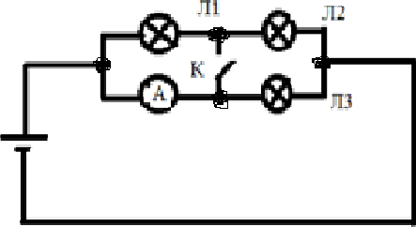

а.лампа Ла будет гореть более ярко;

6. лампа Л2 будет гореть более ярко;

в. лампа Л2 будет гореть без изменений; г. лампа Л2 будет гореть более тускло.

1. Приведите не менее двух функций управления, реализуемые в «умном доме».
2. Что позволяет получить ЗD-принтер в отличие от 2D-принтера?
3. Проставьте на чертеже те размеры детали, котрых не хватает для ее изготовления.

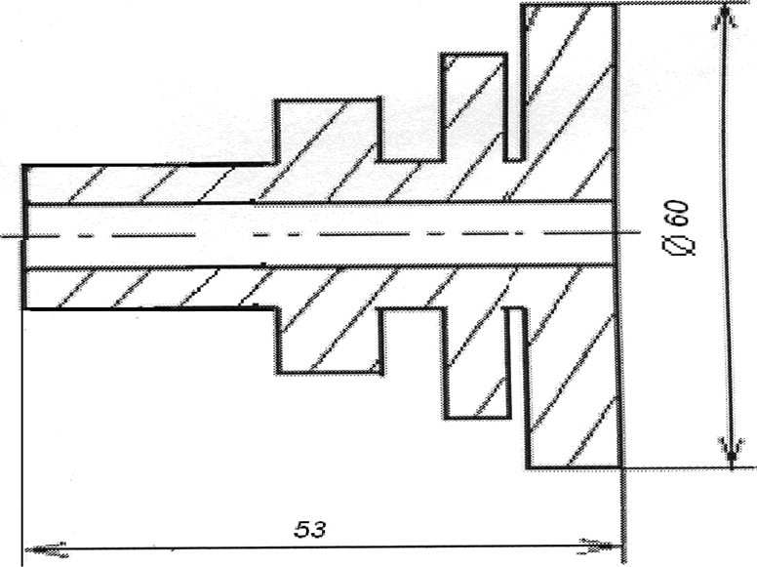

19.Начертите три проекции конуса с основанием, расположенным внизу.

1. В семье из 4 человек в месяц расходуется 300 кВт-часов электроэнергии.

6 м' холодной воды, 4 м' горячей воды. Стоимость одного кВт-часа- 4,5 рублей,

1 м' холодной воды -50 рублей, 1 м' горячей воды- 180 рублей. Посчитайте расходы в месяц, приходящиеся на одного человека.

1. Расходы фирмы на производство 3000 изделий составили 1 млн рублей. Однако все изделия продать не удалось по цене, в 1,5 раза превышающей себестоимость, и фирма только компенсировала свои расходы. Какое количество изделий удалось продать?
2. Отметьте знаком «+» правильный ответ:

В каких специалистах наша страна испытывает наибольшие потребности: а. в юристах;

6. в экономистах;

в. в инженерно-технических специалистах; г. в историках.

23. Отметьте знаком «+» правильный ответ:

Чтобы не ошибиться в выборе профессии необходимо: а. принять решение по совету родных;

6. ориентироваться на содержание будущей деятельности, ссотнеся ее со своими

в. выбирать не интересную, но высокооплачиваемую профессию; г. принят решение по совету друзей.

1. На каком этапе выполнения проекта можно внести в его выполнение что-то новое?
2. Отметьте знаком «+» правильный ответ:

Выполнение проекта начинается

а. со сбора информации для выполнения изделия;

6. с формулировки проблемы и требований к изделию; в. с выдвижения идеи выполнения проекта;

г. с изготовления чертежей и другой технологической документации. 26.Творческое задание

Разделочная доска

максимум баллов Выберите материал и размеры заготовки. 1

Нарисуйте от руки эскиз и проставьте размеры. 3 Начертите технологическую карту. 5

Предложите вид отделки. 1

# Ответы на тестовые задания регионального этапа Всероссийской олимпиады

школьников по технологии 2015/2016 учебного года 9 класс

1.в.

2.в,б,г,а.

1. Добыча меди, добыча олова, выплавка бронзы, изготовление изделий.
2. г. 5.в. 6.6.

7. Бронза, латунь, дюралюмин.

8.а,в.

9. 1-100 нанометров (10-’м).

10. 6.

11. Сборка и сварка деталей при производстве автомобиля. 12.6.

13. Из-за выбросов COM при сжигании углеродосодержащего топлива, которое приводит к

усилению парникового эффекта.

14.Сжигание биотоплива не приводит к усилению парникового эффекта, покольку это топливо создано из растений, поглотивших COM

15. 6.

1. Освещение, отопление, охрана, водоснабжение и др. управляются компъютером.
2. Трехмерные изделия, как правило из пластика.
3. 11 размеров.

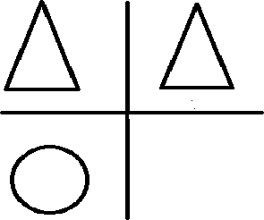

20. 592,5 р.

21.2000

22.в.

23.6.

24. На всех этапах: выбор идеи реализации проекта на поисково-исследовательском этапе, выбор технологии оборудования на конструкторско-технологическом этапе, выбор формы презентации на заключительном этапе.

25.6.

26. Творческое задание до 10 баллов.